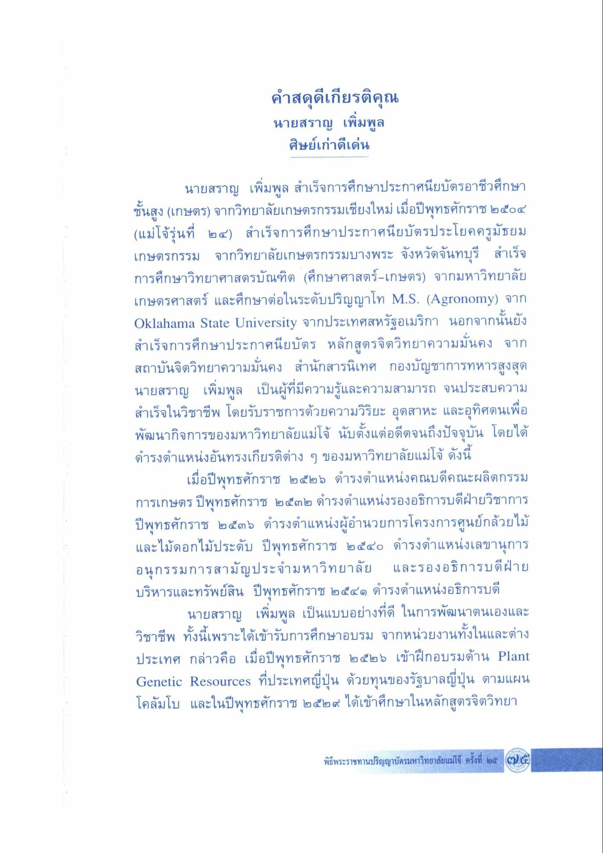
คําสดุดีเกียรติคุณ นายสราญ เพิ่มพูล
ศิษย์เก่าดีเด่น
นายสราญ เพิ่มพูล สําเร็จการศึกษาประกาศนียบัตรอาชีวศึกษา ชั้นสูง (เกษตร) จากวิทยาลัยเกษตรกรรมเชียงใหม่ เมื่อปีพุทธศักราช ๒๕๐๔ (แม่โจ้รุ่นที่ ๒๔) สําเร็จการศึกษาประกาศนียบัตรประโยคครูมัธยม เกษตรกรรม จากวิทยาลัยเกษตรกรรมบางพระ จังหวัดจันทบุรี สําเร็จ การศึกษาวิทยาศาสตรบัณฑิต (ศึกษาศาสตร์-เกษตร) จากมหาวิทยาลัย เกษตรศาสตร์ และศึกษาต่อในระดับปริญญาโท M.S. (Agronomy) จาก Oklahama State University จากประเทศสหรัฐอเมริกา นอกจากนั้นยัง สําเร็จการศึกษาประกาศนียบัตร หลักสูตรจิตวิทยาความมั่นคง จาก สถาบันจิตวิทยาความมั่นคง สํานักสารนิเทศ กองบัญชาการทหารสูงสุด นายสราญ เพิ่มพูล เป็นผู้ที่มีความรู้และความสามารถ จนประสบความ สําเร็จในวิชาชีพ โดยรับราชการด้วยความวิริยะ อุตสาหะ และอุทิศตนเพื่อ พัฒนากิจการของมหาวิทยาลัยแม่โจ้ นับตั้งแต่อดีตจนถึงปัจจุบัน โดยได้ ดํารงตําแหน่งอันทรงเกียรติต่าง ๆ ของมหาวิทยาลัยแม่โจ้ ดังนี้
เมื่อปีพุทธศักราช ๒๕๒๖ ดํารงตําแหน่งคณบดีคณะผลิตกรรม การเกษตร ปีพุทธศักราช ๒๕๓๒ ดํารงตําแหน่งรองอธิการบดีฝ่ายวิชาการ ปีพุทธศักราช ๒๕๓๖ ดํารงตําแหน่งผู้อํานวยการโครงการศูนย์กล้วยไม้ และไม้ดอกไม้ประดับ ปีพุทธศักราช ๒๕๔๐ ดํารงตําแหน่งเลขานุการ อนุกรรมการสามัญประจํามหาวิทยาลัย และรองอธิการบดีฝ่าย บริหารและทรัพย์สิน ปีพุทธศักราช ๒๕๔๑ ดํารงตําแหน่งอธิการบดี
นายสราญ เพิ่มพูล เป็นแบบอย่างที่ดี ในการพัฒนาตนเองและ วิชาชีพ ทั้งนี้เพราะได้เข้ารับการศึกษาอบรม จากหน่วยงานทั้งในและต่าง ประเทศ กล่าวคือ เมื่อปีพุทธศักราช ๒๕๒๖ เข้าฝึกอบรมด้าน Plant Genetic Resources ที่ประเทศญี่ปุ่น ด้วยทุนของรัฐบาลญี่ปุ่น ตามแผน โคลัมโบ และในปีพุทธศักราช ๒๕๒๙ ได้เข้าศึกษาในหลักสูตรจิตวิทยา
พิธีพระราชทานปริญญาบัตรมหาวิทยาลัยแม่โจ้ ครั้งที่ ๒๕
)

